Схема № 40
границ территории, прилегающей к Выскатской врачебной амбулатории по адресу: Ленинградская обл., Сланцевский район, д. Выскатка, ул. Садовая, д. 26
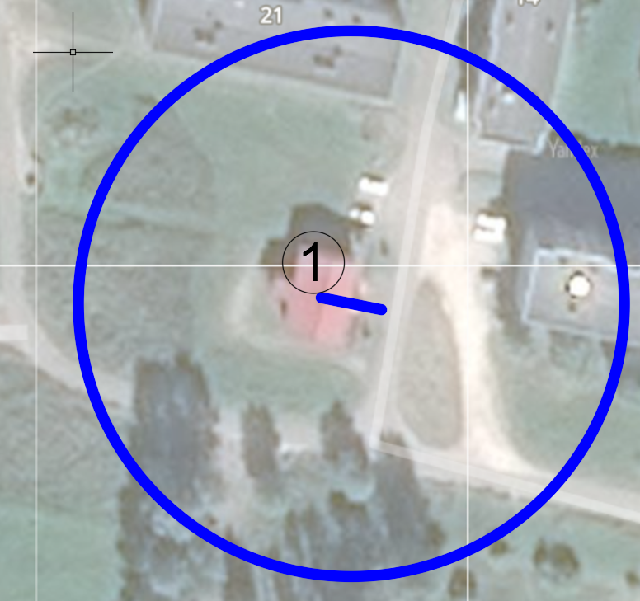
Радиус, определяющий границу территории, прилегающей к объекту, на которой не допускается розничная торговля алкогольной продукции, составляет 50 м.

Условные обозначения:

Вход для посетителей в объект и/или обособленную территорию

Граница территории, прилегающей к объекту, на которой не допускается розничная торговля алкогольной продукции
Выскатская врачебная амбулатория

